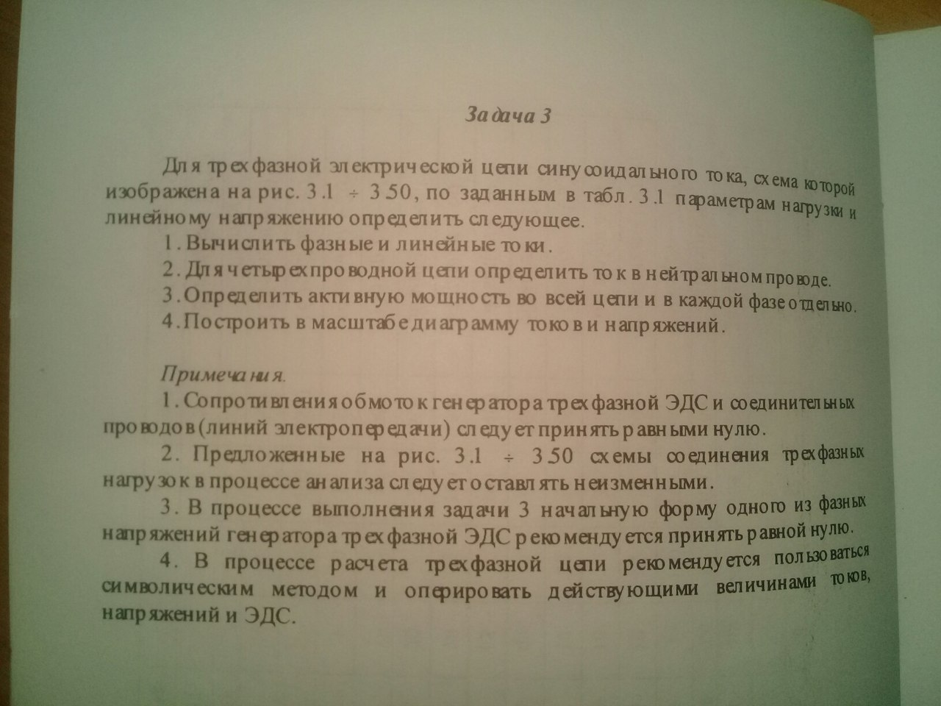
Дано: Wл=220B; f=50Гц; Ra=3 Ом; Rb=3Ом; Rc= 3Ом; La=15,9Гн; Lb=15,9Гн;Lc=15,9Гн
